Trường THCS Trần Cao Vân  Tổ Lịch sử và Địa lí - GDCD | Họ và tên giáo viên:  Nguyễn Thị Thu Nhất
TÊN BÀI DẠY: TÔN TRỌNG SỰ THẬT
Môn: GDCD ; Lớp 6
Thời gian thực hiện: 2 tiết ( Tiết 10,11)

- MỤC TIÊU
- Kiến thức
- Tôn trọng sự thật.
- Biểu hiện của tôn trọng sự thật.
2. Về năng lực
- Năng lực giao tiếp và hợp tác: Hợp tác với các bạn trong lớp trong các hoạt động học tập; cùng bạn bè tham gia các hoạt động cộng đồng nhằm góp phần lan tỏa sự trung thực, trách nhiệm và tôn trọng sự thật.
- Năng lực điều chỉnh hành vi: Tự giác thực hiện một cách đúng đắn những công việc của bản thân trong học tập và cuộc sống. Đánh giá, phê phán được những hành vi chưa chuẩn mực, vi phạm đạo đức, chà đạp lên các giá trị đạo đức của con người với con người.
- Năng lực phát triển bản thân: Kiên trì mục tiêu, kế hoạch học tập và rèn luyện.
3. Về phẩm chất
- Trung thực: Luôn thống nhất giữa lời nói với việc làm; nghiêm túc nhìn nhận những khuyết điểm của bản thân.
- Trách nhiệm: Thực hiện đúng nội quy trường học, nơi công cộng; chấp hành tốt pháp luật, không tiếp tay cho kẻ xấu.
4. Tích hợp quyền con người
- Mức độ tích hợp: Tích hợp bộ phận vào yêu cầu cần đạt sau đây: Luôn nói thật với người thân, thầy cô, bạn bè và người có trách nhiệm.
- Biết nhận lỗi của bản thân và nhận thức khách quan về người khác.
- Trung thực trong thi cử, báo cáo thầy giáo về lỗi sai của bạn.
- Tố cáo hành vi, việc làm sai trái.
- Không che giấu, bao biện lời nói dối của người khác.
II. THIẾT BỊ DẠY HỌC VÀ HỌC LIỆU
1. Thiết bị dạy học: Laptop, ti vi, tranh ảnh.
2. Học liệu:
- Sách giáo khoa, sách giáo viên, sách bài tập Giáo dục công dân 6.
- Những ví dụ thực tế gắn với bài ‘Tôn trọng sự thật”, Phiếu học tập.
- Video tôn trọng sự thật ( ttps://www.youtube.com/watch?v=FDQCODc3s2w)
- Video về tung tin giả ( https://www.youtube.com/watch?v=7_4ZhbFj6-k )
III. TIẾN TRÌNH DẠY HỌC:
Hoạt động của GV và HS | Nội dung cần đạt
1. Hoạt động 1: Khởi động (Mở đầu)
a. Mục tiêu: Khơi gợi cảm xúc và huy động kinh nghiệm đã có của HS liên quan đến chủ đề Tôn trọng sự thật. Tạo được hứng thú với bài học, tạo bầu không khí tích cực trong lớp học.
b. Nội dung: Giáo viên hướng dẫn học sinh tiếp cận với bài mới bằng cách cho HS HĐ cặp đôi đọc câu chuyện trong SGK/ 20 và trả lời câu hỏi.
c. Sản phẩm: Câu trả lời của học sinh. Bạn nhỏ là người trung thực và có trách nhiệm.
d. Tổ chức thực hiện:
Bước 1: Chuyển giao nhiệm vụ học tập:
- GV giao nhiệm vụ HĐ cặp đôi cho HS đọc tình huống. SGK/16
Bước 2: Thực hiện nhiệm vụ học tập HS HĐ cặp đôi
Bước 3: Báo cáo kết quả và thảo luận
* HS: trả lời
* GV: Quan sát, theo dõi quá trình học sinh thực hiện, gợi ý nếu cần
Bước 4: Đánh giá kết quả thực hiện nhiệm vụ
- HS nhận xét, bổ sung câu trả lời cho nhau
- Gv nhận xét, đánh giá, chốt vấn đề và giới thiệu chủ đề bài học
Đoạn thông tin cho thấy bạn nhỏ là người có trách nhiệm và rất trung thực khi nhận lỗi của mình, đó cũng là mộttrong những biểu hiện của tôn trọng sựthật. Vậy thế nào là tôn trọng sựthật, tôn trọng sựthật có ý nghĩa nhưthế nào trong cuộc sống, chúng ta sẽ cùng tìm hiểu trong bài học ngày hôm nay.
2. Hoạt động 2: Khám phá (Hình thành kiến thức mới)
Nhiệm vụ 1: Tìm hiểu nội dung: Tôn trọng sự thật và những biểu hiện của tôn trọng sự thật.
a. Mục tiêu: Giúp HS Nêu được những biểu hiện của tôn trọng sự thật..
b. Nội dung:
- GV tổ chức HĐ chung cả lớp cho HS tìm hiểu câu chuyện.
- GV HD HS chơi trò chơi tiếp sức: Ghi các biểu hiện của tôn trọng sự thật
c. Sản phẩm: Câu trả lời của học sinh. (Sản phẩm minh họa)
d. Tổ chức thực hiện:
Nhiệm vụ 1: Quan sát ảnh và trả lời câu hỏi  Bước 1: Chuyển giao nhiệm vụ học tập:  - GV giao nhiệm vụ cho HS đọc câu chuyện trong SGKtr. 17 và trả lời câu hỏi:  + Khi bị nhà vua bắt, các nhà thơ và nghệ nhân hát rong đã hành động như thế nào? Vì sao?  + Việc chấp nhận cái chết của nhà thơ cho thấy ông là người như thế nào?  + Theo em, thế nào là tôn trọng sự thật?  - GV tổ chức cho HS chơi trò chơi Tiếp sức.  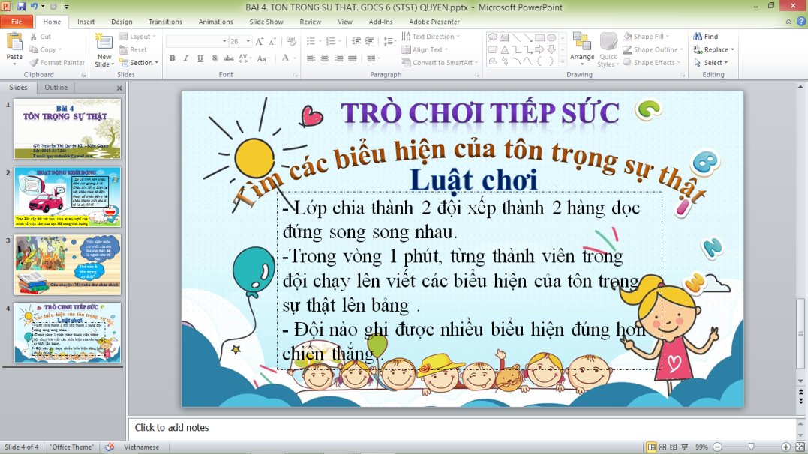  Bước 2: Thực hiện nhiệm vụ học tập  - Học sinh HĐ cả lớp, suy nghĩ, trả lời.  - Học sinh thực hiện trò chơi, đối chiếu kết quả  Bước 3: Báo cáo kết quả và thảo luận  - HS trả lời các câu hỏi và đưa ra khái niệm  - HS báo cáo kết quả trò chơi  - Giáo viên: Quan sát, theo dõi quá trình học sinh thực hiện, gợi ý nếu cần  Bước 4: Đánh giá kết quả thực hiện nhiệm vụ  - Học sinh nhận xét, bổ sung cho nhau (nếu có ý kiến khác)  - Gv nhận xét, đánh giá, chốt vấn đề  GV liên hệ thực tế.  GV trình chiếu đoạn video nói về việc tung tin giả, tin sai sự thật về tình hình dịch covid - 19 lên mạng xã hội.  ? Việc tung tin giả, tin sai sự thật lên mạng lẫn đến hậu quả gì ?  HS: trả lời cá nhân.  GV nhận xét và giáo dục HS:  Việc tung tin giả, tin sai sai sự thật lên mạng xã hội gây hoang mạng dư luận, làm ảnh hưởng đến tâm lí người dân, mất trật tự xã hội. Đây là hành vi vi phạm pháp luật. Học sinh không nên đưa những thông tin sai sự thật lên mạng, phải biết tôn trọng sự thật. | 1. Tôn trọng sự thật và biểu hiện của tôn trọng sự thật  *Khái niệm: sự thật và Tôn trọng sự thật  - Sự thật là những gì có thật trong cuộc sống hiện thực và phản ánh đúng hiện thực cuộc sống.  - Tôn trọng sự thật là suy nghĩ, nói và làm theo đúng sự thật, bảo vệ sự thật.  *Biểu hiện của tôn trọng sự thật:  - Tôn trọng sự thật biểu hiện thông qua suy nghĩ, hành động (việc làm), lời nói, thái độ.  - Một số biểu hiện của tôn trọng sự thật thường gặp:  + Sống ngay thẳng, thật thà  + Dám nhận lỗi khi làm sai  + Dũng cảm nói lên sự thật  + Không che giấu, bao che cho các hành động sai trái  + Chấp nhận mọi hậu quả khi sự thật được sáng tỏ  + Đấu tranh để bảo vệ sự thật  + Có ý thức bảo vệ, gìn giữ sự thật  + Lên án, bài trừ những sự việc sai trái
Nhiệm vụ 2: Tìm hiểu nội dung: Sự cần thiết của tôn trọng sự thật
a. Mục tiêu: Giúp HS giải thích được vì sao cần tôn trọng sự thật.
b. Nội dung:
- GV giao nhiệm vụ cho học sinh đọc thông tin SGK/tr. 17 và HĐ nhóm trả lời câu hỏi.
1.Em có nhận xét gì về nội dung trao đổi của các bạn trong hai hình ảnh trên?
2.Từ câu chuyện của các bạn trong hai hình ảnh trên, em hãy cho biết vì sao chúng ta phải tôn trọng sự thật?
- GV Tổ chức HĐ nhóm 5 phút sử dụng KT khăn phủ bàn cho HS hoàn thành phiếu bài tập số 1
c. Sản phẩm: Câu trả lời của học sinh; Sản phẩm của các nhóm (Phiếu bài tập)
d. Tổ chức thực hiện: Phương pháp thảo luận; kĩ thuật khăn trãi bàn
Nhiệm vụ 2: Thảo luận tình huống  Bước 1: Chuyển giao nhiệm vụ học tập:  - GV giao nhiệm vụ cho HS Thảo luận nhóm theo PHT số 1 theo KT khăn trải bàn  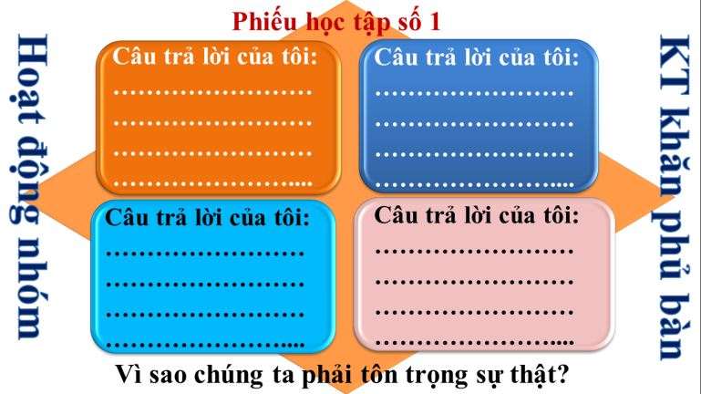  Bước 2: Thực hiện nhiệm vụ học tập  - HS:  + Nghe hướng dẫn.  + Hoạt động nhóm trao đổi, thống nhất nội dung, hình thức thực hiện nhiêm vụ, cử báo cáo viên, chuẩn bị câu hỏi tương tác cho nhóm khác.  - Giáo viên: Quan sát, theo dõi quá trình học sinh thực hiện, gợi ý nếu cần  Bước 3: báo cáo kết quả và thảo luận  GV:  - Yêu cầu nhóm HS lên trình bày.  - Hướng dẫn HS cách trình bày (nếu cần).  HS:  - Trình bày kết quả làm việc nhóm  Bước 4: Đánh giá kết quả thực hiện nhiệm vụ  - Học sinh nhận xét phần trình bày nhóm bạn  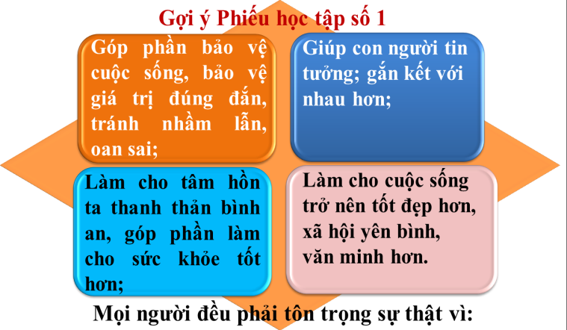  - Gv sửa chữa, đánh giá, rút kinh nghiệm, chốt kiến thức.  * Chuyển ý: Vậy để tôn trọng sự thật ta phải làm gì?  - HS dựa vào biểu hiện của tôn trọng sự thật trả lời  Tích hợp quyền con người.  Luôn nói thật với người thân, thầy cô, bạn bè và người có trách nhiệm.  - Biết nhận lỗi của bản thân và nhận thức khách quan về người khác.  - Trung thực trong thi cử, báo cáo thầy giáo về lỗi sai của bạn.  - Tố cáo hành vi, việc làm sai trái.  - Không che giấu, bao biện lời nói dối của người khác.  - Cách thức thực hiện: Giáo viên căn cứ vào nội dung quyền con người như: quyền được bảo vệ, quyền được tiếp cận thông tin, để lấy các ví dụ hoặc tình huống nhằm giúp học sinh hiểu được ý nghĩa của việc tôn trọng sự thật trong việc thực hiện các quyền con người cơ bản. | 2. Sự cần thiết của tôn trọng sự thật. (Ý nghĩa của tôn trọng sự thật)  + Tôn trọng sự thật là đức tính cần thiết, quý báu  + Vì:  - Giúp con người nâng cao phẩm giá bản thân, góp phần tạo ra các mối quan hệ xã hội tốt đẹp, được mọi người tin yêu, quý trọng.  - Góp phần bảo vệ cuộc sống, bảo vệ giá trị đúng đắn, tránh nhầm lẫn, oan sai;  - Làm cho tâm hồn thanh thản bình an, sức khỏe tốt hơn;  - Làm cho cuộc sống trở nên tốt đẹp hơn, xã hội yên bình, văn minh hơn.
3. Hoạt động 3: Luyện tập
a. Mục tiêu:
-HS được luyện tập, củng cố kến thức, kĩ năng đã được hình thành trong phần Khám phá áp dụng kiến thức để làm bài tập.
b. Nội dung:
- Học sinh khái quát kiến thức đã học bằng sơ đồ tư duy.
- Hướng dẫn học sinh làm bài tập trong bài tập trong sách giáo khoa bằng kỹ thuật mảnh ghép với tên gọi Chim đổi tổ.
- Tổ chức HĐ trò chơi: Thử tài trí nhớ (đọc ca dao, tục ngữ nói về tôn trọng sự thật)
c. Sản phẩm: Câu trả lời của học sinh.
d. Tổ chức thực hiện:
*Nhiệm vụ 1:  Bước 1: Chuyển giao nhiệm vụ học tập:  - GV hướng dẫn học sinh làm bài tập 1.  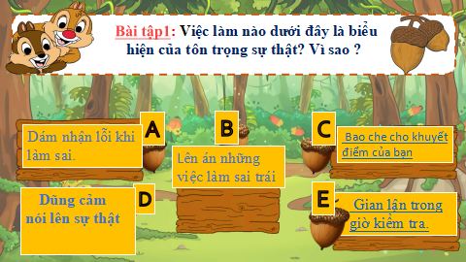  Bước 2: Thực hiện nhiệm vụ học tập  - HS nghe hướng dẫn, suy nghĩ trả lời.  - GV quan sát và hướng dẫn (nếu cần).  Bước 3: Báo cáo kết quả và thảo luận  - HS Trả lời cá nhân.  - GV quan sát.  Bước 4: Đánh giá kết quả thực hiện nhiệm vụ  - Học sinh nhận xét.  - GV sửa chữa, đánh giá.  * Nhiệm vụ 2:  Bước 1: Chuyển giao nhiệm vụ.  Giáo viên nêu tình huống yêu cầu HS sắm vai.  Bài tập 2:  Tình huống: Nam,Mai và Lan đi học cùng nhau bỗng Nam đưa cho Lan tờ giấy phép và nói hai bạn hãy mang giấy phép đến lớp giúp mình nhé,rồi chạy vào quán Inernet để chơi game.  ? Nếu em là Mai và Lan em sẽ làm gì?  Bước 2: Thực hiện nhiệm vụ học tập  - HS xây dựng lời thoại.  - GV quan sát và hướng dẫn (nếu cần).  Bước 3: Báo cáo kết quả và thảo luận  - HS sắm vai.  - GV quan sát, hướng dẫn ( nếu cần).  Bước 4: Đánh giá kết quả thực hiện nhiệm vụ  - Học sinh nhận xét sắm vai.  - GV nhận xét, đánh giá.  Bước 1: Chuyển giao nhiệm vụ  * GV tổ chức cho học sinh tham gia trò chơi “ Phóng viên nhí ”  Luật chơi:  Một bạn học sinh đóng vai phóng viên xuống dưới lớp để phỏng vấn một số bạn với những câu hỏi liên quan đến bài học. Các bạn được phỏng vấn tự giới thiệu về mình ngắn gọn trước khi trả lời phỏng vấn.  Bước 2: Thực hiện nhiệm vụ học tập  - HS tiến hành phỏng vấn các bạn.  - GV quan sát, hướng dẫn ( nếu cần).  Bước 3: Báo cáo kết quả và thảo luận  - HS Trả lời cá nhân.  - GV quan sát, hướng dẫn.  Bước 4: Đánh giá kết quả thực hiện nhiệm vụ  - Học sinh nhận xét.  - GV đánh giá, đánh giá. | Bài tập 1.  - Biểu hiện tôn trọng sựt hật A, B, D.  - HS sắm vai.  HS Phỏng vấn
4. Hoạt động 4: Vận dụng
a. Mục tiêu:
- HS vận dụng những kiến thức đã học để giải quyết một vấn đề trong cuộc sống
- Hướng dẫn học sinh tìm tòi mở rộng sưu tầm thêm kiến thức liên quan đến nội dung bài học.
b. Nội dung: Giáo viên hướng dẫn học sinh thực hiện các HĐ vận dụng trong SGK tr 19
c. Sản phẩm: Câu trả lời, sản phẩm thiệp của học sinh.
d. Tổ chức thực hiện:
Bước 1: Chuyển giao nhiệm vụ học tập:  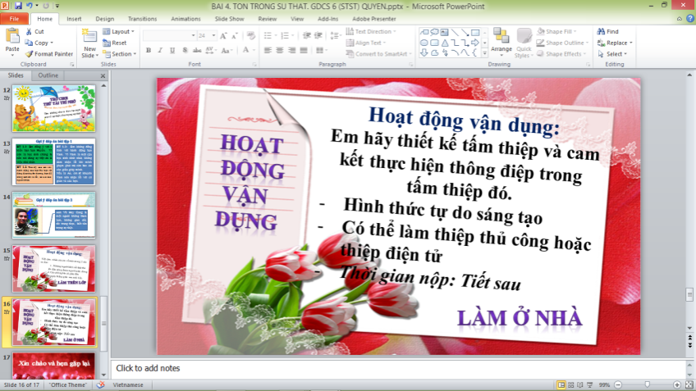  - GV hướng dẫn học sinh thực hiện nhiệm vụ  Bước 2: Thực hiện nhiệm vụ học tập  - HĐ cá nhân  Bước 3: Báo cáo kết quả và thảo luận  GV:  - Yêu cầu HS lên trình bày.  - Hướng dẫn HS cách trình bày (nếu cần).  HS:  - Trình bày kết quả làm việc của các cặp đôi  - Nhận xét và bổ sung cho bạn (nếu cần).  Bước 4: Đánh giá kết quả thực hiện nhiệm vụ  -Yc hs nhận xét nội dung, chỉnh sửa động tác cho bạn.  -Gv sửa chữa, đánh giá, chốt kiến thức. | HS: thực hiện bài tập ở nhà.

